‏‏ مدرسة دومينيكان لسيدة الداليفراند عاريا- لبنان  الصّف الاول الأساسي  الاسم: ............................... |  |  |  | 

أضَعُ خَطّا تَحْتَ الفعل :
لَعِبَ أخي مع أخْتي .
دَرَسَ سامي .
أكَلَ عَفيفٌ طَعامَهُ .
سَمِعْتُ صَوْت الْعَصافير .
كَتَبَ رَئيفٌ على الدَّفْتَرِ .

امْلأ الفَراغَ بالفعل المناسب :
كتبتُ على الكتابِ .
لعبتُ في المَلْعَبِ .
أكل رامي تُفّاحَةً .

أكْتُبُ جُمْلَة فيها :
سَمِعَ : سَمع أخي الموسيقى .

لعِبَ : لعب رامي في الملعب

كَتَبَ : كتب الولد على الدفتر .

أضَعُ خَطا تَحْتَ الجمع :
طاوِلَة - قَلَمٌ - ملاعب - مَدارِس - عُصْفورٌ - أوْلادٌ - بَيْتٌ - تَلاميذ – كراسي - أرْضٌ

أصِلُ المفرد بالجَمع المناسب :
بَيْتٌ . . عَصافير

أسَدٌ . . بُيوتٌ

عصفور . . أسودٌ

أحوِّل الى الجمع :
وَلَدٌ : اولاد
بَيْتٌ : بيوت
كِتابٌ : كتب
طاوِلَةٌ : طاولات
كُرْسي : كراسي

أصِلُ المُذكّر بالمُؤنّث المُناسب :

ديكٌ . . كَلْبَةٌ
أسَدٌ . . نَعْجَةٌ
كَلْبٌ . . دَجاجَةٌ
خَروف . . لَبْوَةٌ

أحَوِّلُ الى المؤنّث :
هذا أبي : هذه أمّي
هذا أخي : هذه أختي
هذا صَبِيٌّ : هذه صبية
هذا كَلْبٌ : هذه كلبة
هذا ديكٌ : هذه دجاجة
هذا خَروفٌ : هذه نعجة

ألوّنُ بالأحمر حَرْف الفاء :
مُفْرَدٌ - فَريدٌ - رئيفٌ - مَفْعولٌ - عفيفٌ - عَفافٌ - رَفْرَفَ - فعْلٌ - الفاء – فيلٌ -

ألَوّنُ بالأزرق حرف العين :
يَعْمَلُ - عامِلٌ - عُمَر - مَفْعولٌ - ضاعَ - على
ناعمٌ - سُعادُ - رَفَعَ -

ألوّن بالأصفر حرف الخاء :
خَجِلَ - خِرافٌ - نَسَخَ - خافَ – يَخافُ - أخْضَر الخميس - خَروفٌ –

ألوّن بالبنفسجي حرف الحاء :
أحْمَر - الحليبُ - مَسَحَ - راحَ – يَحْمِلُ - حِلْمٌ -

‏ مدرسة دومينيكان لسيدة الداليفراند عاريا- لبنان  الصّف الاول الأساسي  الاسم: ............................... | أ
أضَعُ خطّا تحت الجَمْع :
بَناتٌ - صَبِي - ديوكٌ - أطْفالٌ - تِلْميذٌ - تلاميذ

أصِلُ المُفْرَد بالجَمْع المُناسب :
كِتابٌ . . ملاعق
دَفْتَرٌ . . صحْون
بِنْتٌ . . كُتُبٌ
مَلْعَقَةٌ . . بَناتٌ
صَحْنٌ . . دَفاتِر

أحَوّل الى الجمع :
بَيْتٌ : بيوت
وَرْدَةٌ : ورود
دَجاجَةٌ : دجاجات
قَلَمٌ : أقلام
أبٌ : اباﺀ
وَرَقَةٌ : أوراق
ألوّن :
الأصفر
البنفسجي
الأحمر

الأخضر
البرتقالي

الأزرق
الأسود

أحَوّل الى المفرد :
طاولاتٌ : طاولة
جِبالٌ : جبل
بُيوتٌ : بيت
صبْيان : صبي
أوْلادٌ : ولد
معلمة: معلمات
ً
أضَعُ دائرة حَول المفرد :
جُمْلَةٌ - كِتابٌ - سُهولٌ - حَدائق - كرسي - نِصوصٌ - قُبّعَةٌ - صُفوفٌ - بَيْتٌ - زَهْرَةٌ - أسْتاذ

ألوّن الكلمة التي تدلّ على جمع :
كِلابٌ - دُيوكٌ - هرَّةٌ - بِنْتٌ - أراضي - مناطق - صَفٌّ - أقْلَام - أسْماء - أمّهاتٌ - أخٌ - أخَواتٌ

‏‏ مدرسة دومينيكان لسيدة الداليفراند عاريا- لبنان  الصّف الأوّل الأساسي  اذار - الاسبوع الثالث  الاسم: ............................... | أ

مفرد - جمع

المُفرَدُ هو ما دلَّ على واحِدٍ من إنسان أو حَيَوان أو شيء مثلا : لُعبَةٌ - بِنتٌ - دَجاجَةٌ

الجَمْعُ هو ما دلَّ على أَكْثر من اثنين مثلا : بُيوتٌ - فراشاتٌ – أولادٌ

التَّمييز بين المفرد والجمع :
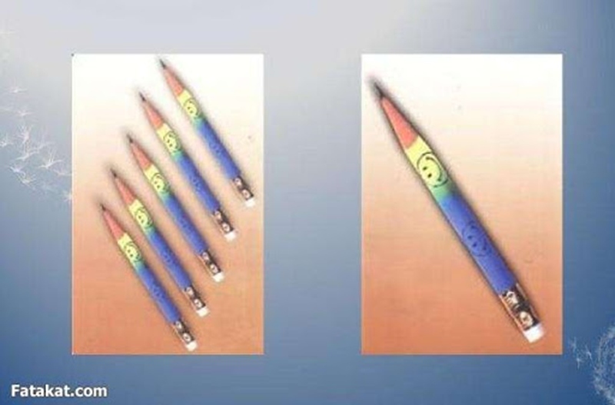

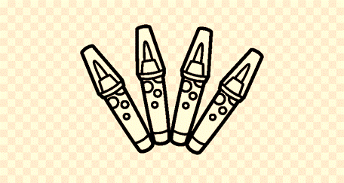
ألَوِّنُ بالأصفر الصورة التي تَدُلُّ على مفرد وبالأخضر الصّورة التي تَدُلُّ على جمع :
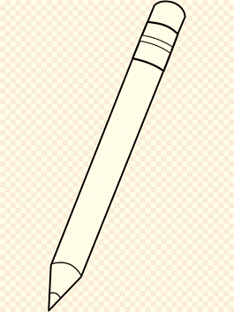
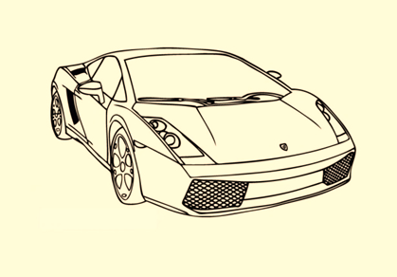
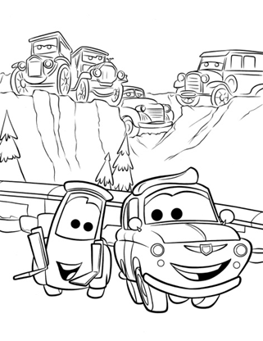

عندَما نُحَوِّلُ الى الجمع : إذا كان الاسم يدُلُّ على إنسان " هذا " أو "هذه" تصير " هؤلاﺀ " مثلا :
هذا وَلَدٌ : هؤلاﺀ أولادٌ (وَلَدٌ يَدُلّ على انسان هذا هؤلاﺀ )
هذه بِنتٌ : هؤلاﺀ بَناتٌ (بنت تَدُلُّ على انسان هذه هؤلاﺀ )
أقرَأ :
هذا مُعَلِّمٌ : هؤلاﺀ مُعَلِّمون .
هذا رَجُلٌ : هؤلاﺀ رِجالٌ .
هذه أمٌّ : هؤلاﺀ أمّهاتٌ .
هذه رسّامَةٌ : هؤلاﺀ رَسّاماتٌ .
هذا فلاّحٌ : هؤلاﺀ فَلاّحون .
هذه مُوَظَّفَةٌ : هؤلاﺀ مُوَظّفاتٌ .

أحَوِّلُ الى الجمع :
هؤلاء
هذا هذه

هذا وَلَدٌ : هؤلاء أولاد
هذه مُعَلِّمَةٌ : هؤلاﺀ معلمات
هذا نَجّارٌ : هؤلاﺀ نجارون
هذا عامِلٌ : هؤلاﺀ عاملون
هذه صَديقَةٌ : هؤلاﺀ صديقات

أصِلُ المفرد بالجمع المناسب :
هذا مُعَلِّمٌ . . هؤلاﺀ أطبّاﺀ
هذه أختٌ . . هؤلاﺀ أخَواتٌ
هذا طَبيبٌ . . هؤلاﺀ مُعَلِّمون

